北京交通大学

实验报告

专 业： | 软件工程
课程名称： | 人工智能编程实践
班 级： | 2503
学 号： | 25531435
姓 名： | 陈锐泽
辅导教师： | 付梓焱

成绩：

实验时间 | 2026年7月6日
1.实验名称
AI编程（Python）—五子棋人机对弈
2.实验目的
本实验面向轻量化休闲小游戏快速开发场景，借助 CodeBuddy AI 编程工具，以 Vibe Coding 的方式通过自然语言描述需求并驱动程序生成、调试与优化，完成一款可直接运行的五子棋游戏。
通过本实验，需要掌握提示词工程在软件原型开发中的基本用法，理解如何将“棋盘绘制、鼠标落子、胜负判定、模式切换、按钮响应、人机对战、悔棋与重置”等需求拆分为可实现的程序模块，并能够对 AI 生成代码进行阅读、运行测试和人工修正。
实验同时训练 Python 程序设计与 Pygame 图形界面开发能力，重点体会 AI 编程工具在缩短原型开发周期、提高代码生成效率方面的作用，并认识到在游戏规则正确性、交互细节、异常处理和用户体验方面仍需要开发者进行验证与把关。
3.实验过程及结果
3.1 任务分析与提示词设计
根据案例要求，本次开发对象是一款五子棋休闲小游戏，目标是在 Windows 环境下使用 CodeBuddy 完成 Python 程序开发。需求被拆分为界面层、游戏逻辑层、AI 对战层和操作控制层四个部分：界面层负责绘制棋盘、棋子、标题和右侧控制面板；游戏逻辑层负责落子、轮换回合和五子连珠判断；AI 对战层负责在玩家落子后由电脑自动选择落点；操作控制层负责模式选择、悔棋、重置和退出等交互。
在 Vibe Coding 过程中，提示词不再只要求“写一个五子棋”，而是尽量明确输出程序的功能边界与界面效果。例如要求使用 Pygame 实现 15×15 棋盘，提供“双人对战”和“人机对战”两种模式，支持鼠标点击落子、胜负提示、悔棋、再来一局和退出游戏，同时要求界面具有较好的视觉效果。这样做可以降低 AI 生成代码与任务目标之间的偏差。
3.2 使用 CodeBuddy 生成并整理程序代码
在 CodeBuddy 编程环境中生成并打开 gobang.py 文件后，对程序结构进行了检查。代码中使用常量定义窗口大小、棋盘尺寸、颜色和按钮布局，使用 draw_board、draw_piece、draw_right_panel 等函数完成界面绘制，使用 check_win 函数判断横向、纵向和两条斜线方向是否达到五子连珠，使用 ai_move 与 evaluate_line 函数实现电脑落子的基础评分逻辑。
程序主函数 main() 负责初始化 Pygame、显示模式选择界面、维护棋盘数组、记录当前玩家、处理鼠标与键盘事件，并在循环中完成 AI 自动落子、消息刷新和界面重绘。经过整理后，代码整体形成了“界面绘制—事件处理—游戏状态更新—结果渲染”的循环结构。
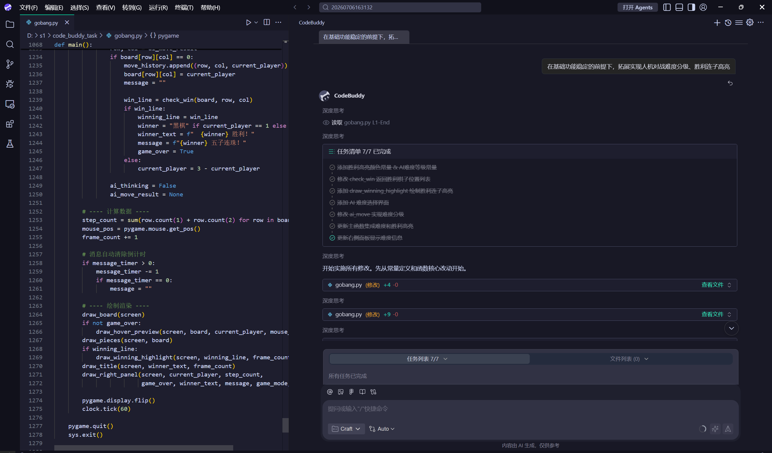
图1 在 CodeBuddy 环境中交互生成并查看 gobang.py 程序代码
3.3 程序运行与模式选择测试
运行程序后，首先进入模式选择界面。界面提供“双人对战”和“人机对战”两个入口，用户可以点击卡片或按键盘数字 1、2 选择模式。该界面说明程序并不是单一棋盘演示，而是已经具备基础游戏流程入口。
从运行结果看，模式选择界面居中显示标题和两个模式卡片，文字、图标和交互提示较清晰，符合小游戏原型对“轻量化、易上手”的基本要求。
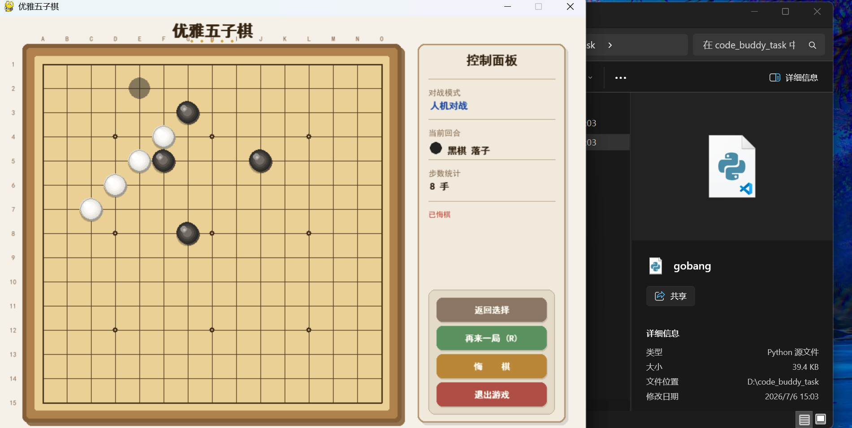

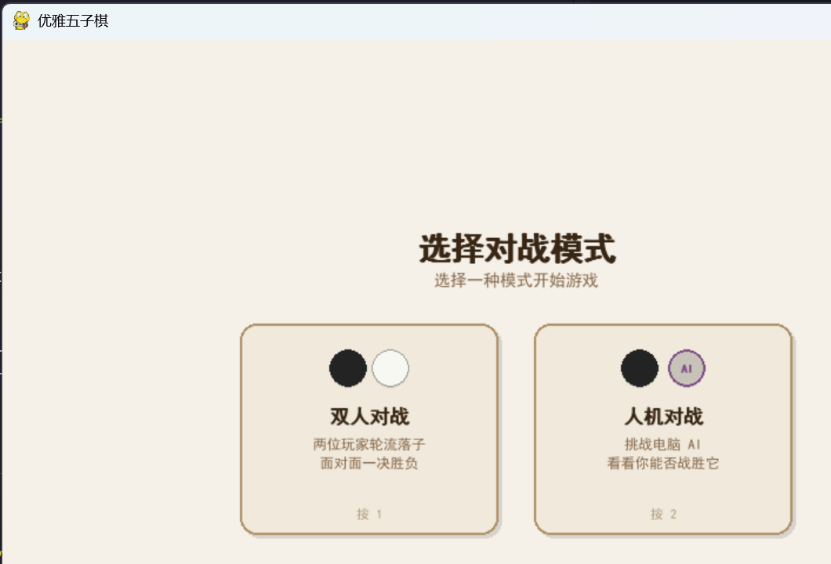
图2 游戏启动后的双人对战与人机对战模式选择界面
3.4 人机对战与界面交互测试
选择人机对战后进入主游戏界面。棋盘采用 15×15 交叉线布局，并绘制了星位点、坐标标识、立体棋子和悬停预览效果。右侧控制面板显示当前对战模式、当前回合、步数统计以及“返回选择”“再来一局”“悔棋”“退出游戏”等按钮。
测试时，玩家点击棋盘空位后可以落下黑棋，随后 AI 自动落下白棋，步数统计随棋子数量增加而更新。若点击已经有棋子的位置，程序会给出提示，避免覆盖已有棋子。悔棋按钮在人机模式下可撤销玩家与 AI 的最近一轮落子，重置按钮可以清空棋盘并重新开始。
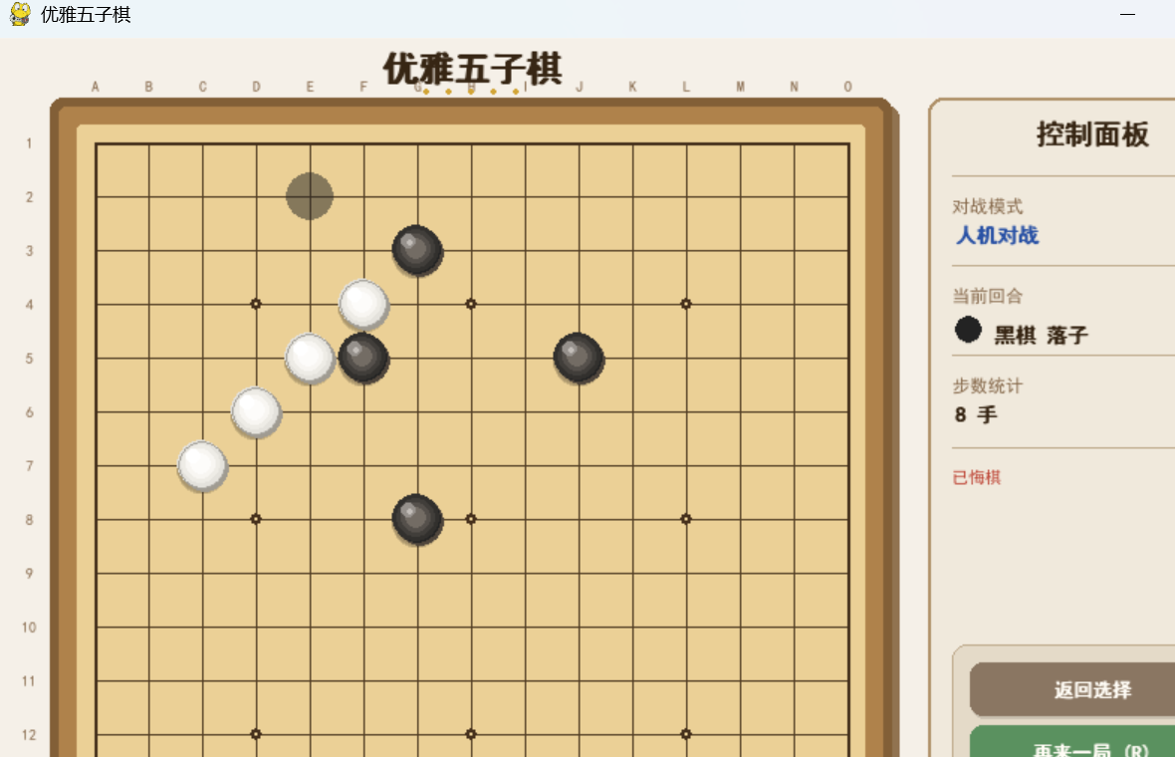
图3 人机对战模式运行效果与右侧控制面板
3.5 胜负判定与结果显示测试
为了验证胜负判定功能，在棋盘上连续形成五颗同色棋子。程序检测到白棋五子连珠后，在顶部横幅显示“白棋 胜利！”，右侧面板显示“白棋（胜）”和“白棋 五子连珠！”提示，同时游戏进入结束状态，不再继续普通落子流程。
该测试说明 check_win 函数能够在落子后立即判断胜负，并且结果能够同步反馈到标题区和控制面板中。胜利提示具有明显视觉区分，便于玩家确认游戏结果。
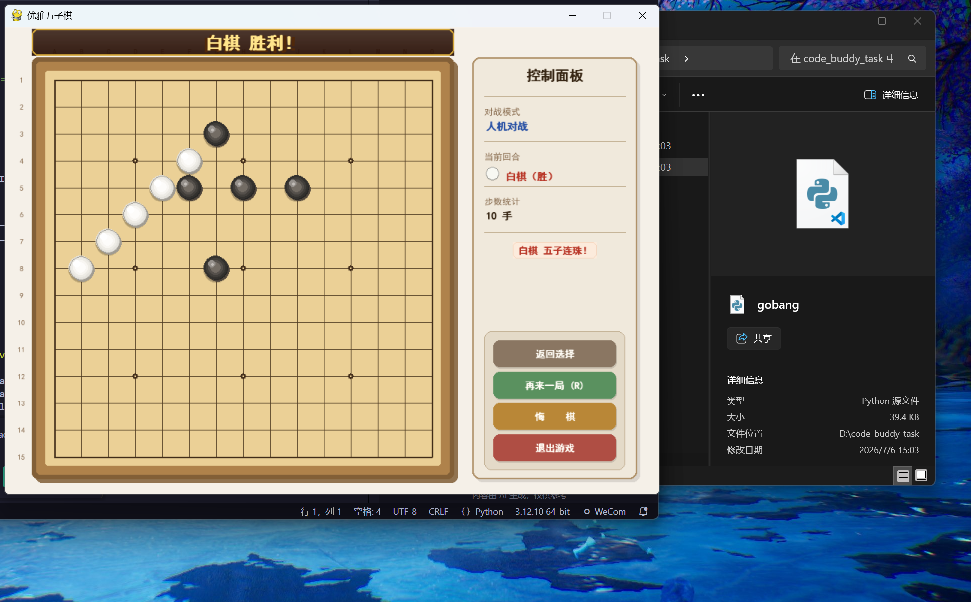
图4 五子连珠后的胜利判定与结果提示
3.6 实验结果分析
从最终运行效果看，程序已经完成案例要求中的核心模块：棋盘绘制、落子逻辑、胜负判定、按钮响应、双人对战、人机对战、悔棋和重置功能均可以正常使用。界面整体采用木质棋盘和柔和配色，控制面板与棋盘区域分离，游戏状态信息展示清楚，具备直接运行和演示的条件。
AI 对战部分采用评分式策略：电脑会同时评估进攻得分和防守得分，并优先考虑已有棋子附近的空位，从而避免完全随机落子。该策略能够满足原型演示需要，但还不是严格意义上的高水平五子棋算法，没有加入更复杂的搜索树、禁手规则或多步博弈推演，因此在人机对战强度上仍有提升空间。
本次实验最终得到的成果是一个完整 Python 源文件 gobang.py，程序能够在安装 Pygame 的 Windows 环境中直接运行，基本达到了“短周期完成五子棋小游戏原型开发”的目标。
拓展实验：AI 难度选择与胜利连子高亮
在基础五子棋程序能够稳定运行后，继续使用 CodeBuddy 对 gobang.py 进行增量拓展。本次拓展的目标有两个：一是在人机对战模式下增加 AI 难度选择，使玩家可以根据自身水平选择简单、中等或困难模式；二是在棋局结束时对获胜的五子连线进行高亮显示，让胜利结果更加直观。
拓展时没有推翻原有程序结构，而是在原有主循环、胜负判定和 AI 落子函数基础上追加功能。程序新增了难度选择界面，并将难度参数传入 AI 落子逻辑；简单模式保留一定随机性，中等模式采用均衡攻防，困难模式扩大搜索范围并提高进攻、防守评分权重。与此同时，胜负判定函数由“只判断是否胜利”改为“返回获胜棋子坐标”，主循环再根据这些坐标调用高亮绘制函数。
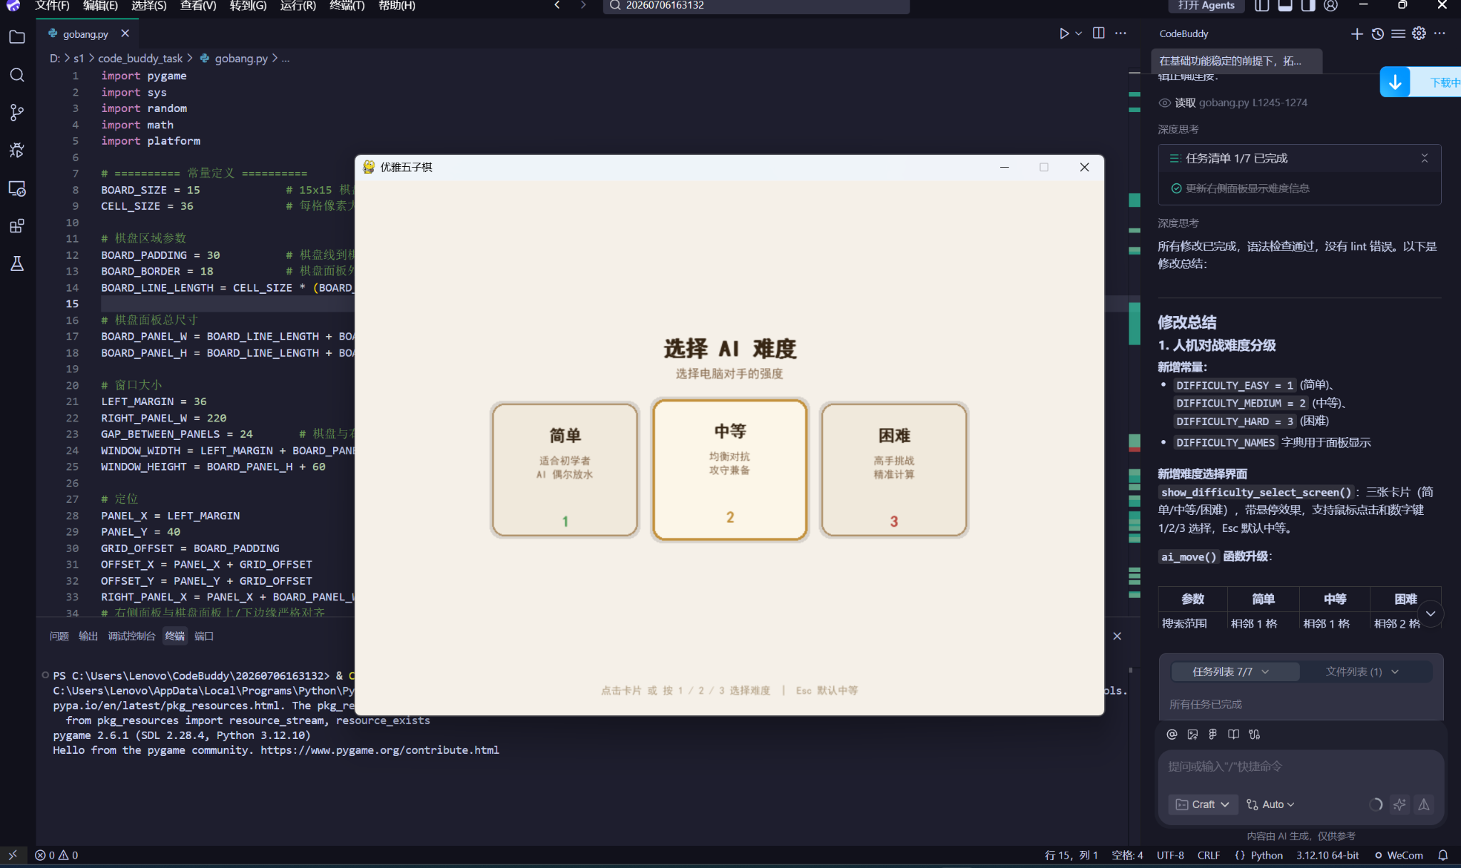
图5 拓展后的 AI 难度选择界面
运行拓展后的程序，选择人机对战后会进入 AI 难度选择界面。界面提供“简单”“中等”“困难”三张卡片，支持鼠标点击和键盘 1、2、3 快捷选择。测试结果表明，新增界面能够与原有模式选择流程正常衔接。
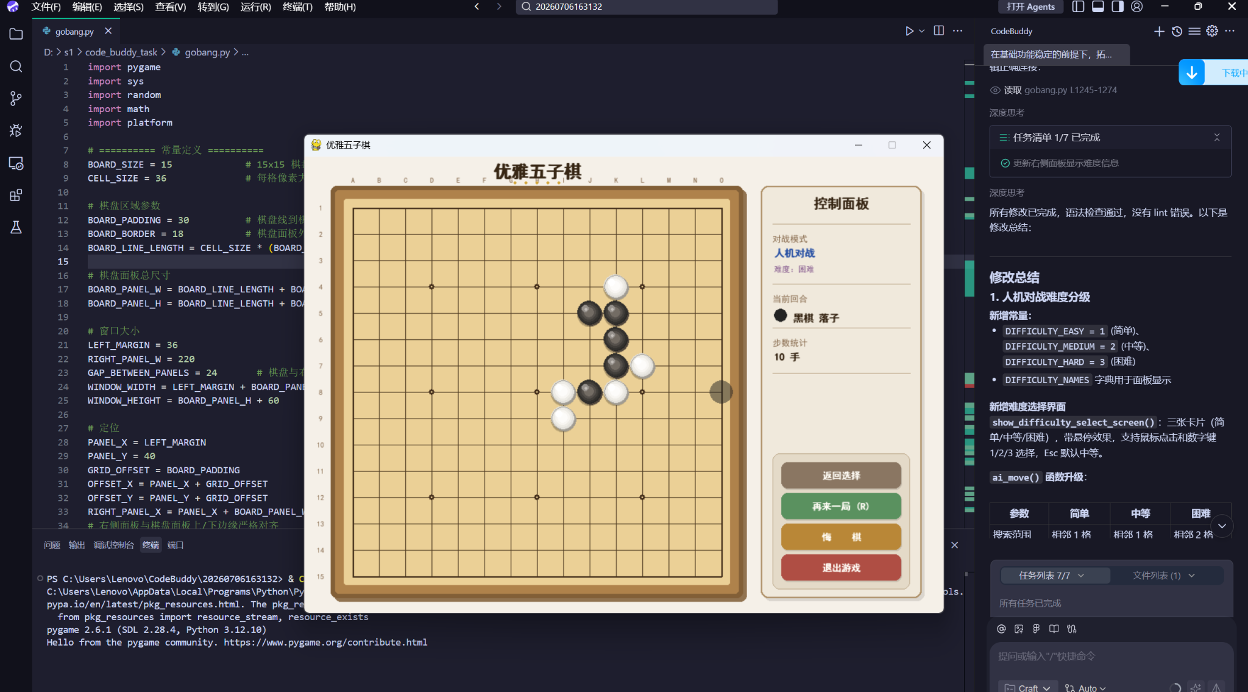
图6 困难难度下的人机对战运行界面
选择困难模式进入棋局后，右侧控制面板可以显示当前对战模式和“难度：困难”。在该模式下，玩家正常落子后电脑可以自动回应，棋盘绘制、步数统计、悔棋、重置和退出等功能仍保持可用，说明难度参数已经正确进入游戏主流程。
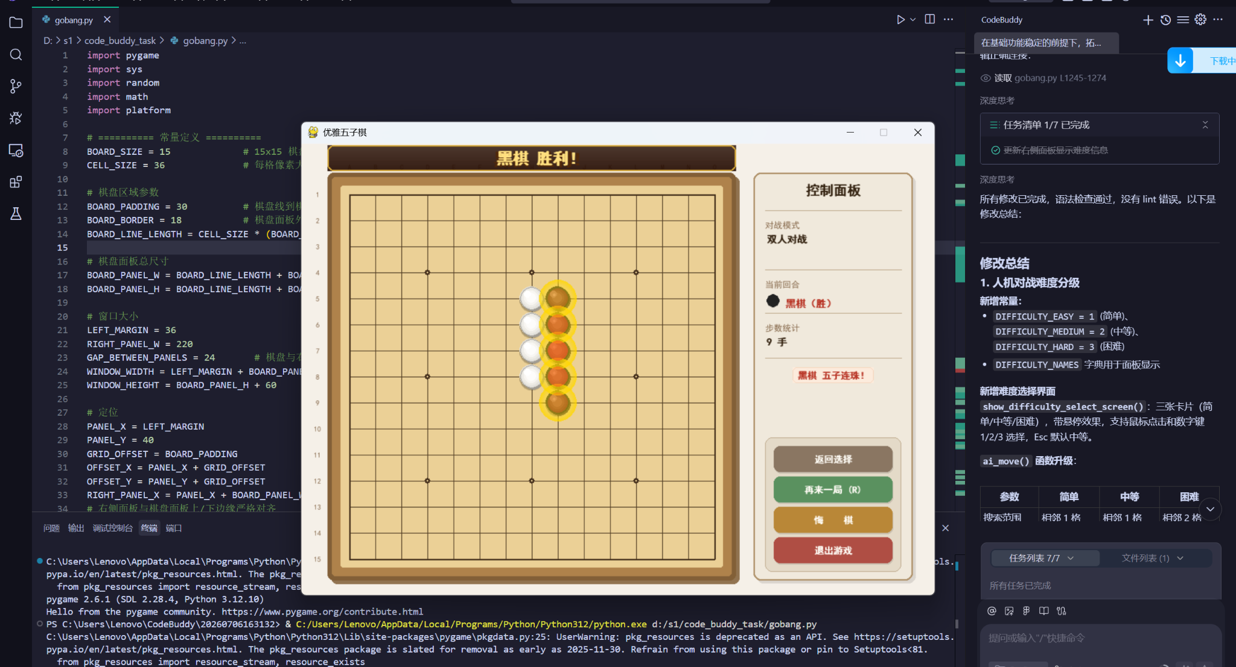
图7 胜利连子高亮显示效果
为了验证胜利高亮功能，在双人对战模式中构造黑棋五子连珠局面。程序判定胜利后，顶部横幅显示“黑棋 胜利！”，右侧面板显示“五子连珠”提示，获胜的五颗棋子同时出现金色光晕和红色高亮。该结果说明程序不仅能够判断胜负，还能准确定位并突出显示获胜棋子。
通过拓展实验，游戏从基础可运行版本进一步提升为具有难度选择和结果强化反馈的版本。这个过程说明 Vibe Coding 适合在已有代码基础上快速迭代功能，但新增状态变量后仍需要人工重点检查模式切换、重置、悔棋和胜利结束等边界情况。
4.实验结论及心得
通过本次实验，基本完成了基于 CodeBuddy 与 Vibe Coding 的五子棋小游戏开发任务。最终程序能够完成模式选择、棋盘显示、鼠标落子、AI 自动落子、胜负判断、悔棋、重置和退出等功能，界面效果也较为完整，说明 AI 编程工具可以有效帮助开发者在较短时间内形成可运行的软件原型。
从人机协同角度看，AI 工具的优势主要体现在需求转代码的速度快、能够快速生成界面框架和基础逻辑，并能根据自然语言描述补充细节。对于本实验这样的小游戏开发任务，开发者只要把需求描述清楚，AI 就能较快给出具有完整结构的代码，显著减少从零搭建项目的时间。
但 AI 工具也存在明显边界。AI 生成的代码并不等于一定正确，尤其是在胜负判定、按钮响应、人机对战策略和异常处理等环节，需要开发者实际运行、观察现象并进行修正。比如五子棋 AI 虽然能够根据局面评分落子，但它没有真正理解完整博弈策略，也不能保证每一步都是最优解。开发者仍然需要承担需求把关、代码审查和测试验证的责任。
从适用场景看，CodeBuddy 更适合用于课程实验、原型开发、界面初稿生成、常规功能模块搭建和代码解释辅助；对于安全性要求高、规则复杂或需要高性能优化的正式项目，则不能只依赖 AI 直接生成结果，而应结合人工设计、单元测试和版本管理流程。
在伦理风险与安全保障方面，使用 AI 编程时需要注意代码来源、版权归属和安全漏洞问题，不应直接复制未知风险代码用于正式系统。对于 AI 生成的程序，应检查是否存在死循环、资源泄漏、异常退出、输入处理不当等问题，并在提交前进行充分测试。本实验也说明，AI 可以成为开发者的高效助手，但最终的软件质量仍取决于人的判断、测试和改进。
在拓展实验中，继续借助 CodeBuddy 增加了 AI 难度选择和胜利连子高亮显示功能，使游戏的可玩性和结果反馈更加完整。这个过程也说明，AI 编程工具可以快速完成增量开发，但功能越多，状态变量之间的关系越复杂，仍需要开发者通过运行测试确认逻辑正确。

